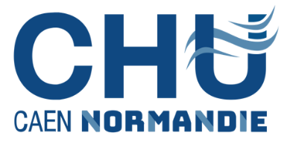


Congrès de la Société Française de Neurochirurgie Pédiatrique

CAEN – 10, 11 et 12 juin 2026

Président : Pr Olivier Klein
Vice-président : Pr Kevin Beccaria
Secrétaire : Dr Grégoire Pech-Gourg
Trésorier : Dr Edouard Gimbert
Relations extérieures : Dr Nathalie Chivoret
gregoire.pechgourg@ap-hm.fr
edouard.gimbert@chu-bordeaux.fr
SFNCP : Association loi 1901 : W691109428

Bordereau d’inscription

Je soussigné Mr/Me (NOM/Prénom) ……………..……….., je vous confirme ma présence au Congrès de la Société Française de Neurochirurgie Pédiatrique à Caen entre le 10 et 12 juin. Il aura lieu à l’auditorium du musée des Beaux-Arts Château Ducal de Caen
Adresse mail : ……………………………………………………………………………….
Numéro de téléphone :……………………………………………………………………...

Je participe en tant que :  MEDECIN SENIOR  Dr JUNIOR  INTERNE
Participation payante pour les médecins séniors (150 €) et gratuite pour les internes et infirmiers (merci d’envoyer un chèque à l’adresse ci-dessous ou de réaliser un virement bancaire au compte bancaire ci joint).
Je serais présent :  10/06  11/06  12/06
Je souhaite participer au restaurant du 11/06 au soir :  OUI/  NON
Je souhaite une nuit d’hôtel au sein du :
Hôtel MERCURE (1 Rue de Courtonne Cs 43086, 14000 Caen) :
 OUI/  NON
Si oui :  10/06 au 11/06  11/06 au 12/06
Hôtel IBIS Caen Port de plaisance
 OUI/  NON
Si oui :  10/06 au 11/06  11/06 au 12/06

Merci de retourner ce formulaire à l’adresse mail suivante : alin_borha@hotmail.com
Réponse souhaitée avant le 10/05/2026.

Dr Alin Borha
Service de Neurochirurgie Chu de Caen
Avenue Cote de Nacre
14000 Caen Cedex
alin_borha@hotmail.com

